Erasmus+ Olaszország

Félix Anna Lili 10/3 turisztikai technikus tanuló vagyok (Bernáth Kálmán Református Gimnázium, Kereskedelmi és Vendéglátóipari Technikum és Szakképző Iskola)
2022.07.15-08.15-ig volt lehetőségünk Rómában dolgozni, mint pincér vagy szakács. Július 15-én reggel egy korai repülővel indultunk útnak, hogy minél előbb Rómában legyünk, majd körülbelül 1.5 órás út után meg is érkeztünk a Fiumicino repülőtérre. Busszal és metróval eljutottunk az Amalia Vaticano szállodába, ami az elkövetkezendő egy hónapban volt a szállásunk.
Miután kipakoltunk, elmentünk a munkahelyre (Ergife Palace Hotel). Az egyik manager Carlo Guerreschi vezetett minket körbe és mutatta be a feladatainkat. (Mivel ő szabadságra ment nemsokkal ezután ezért még két különböző manager segítségét/felügyeletét kaptuk meg, akiknek a nevét megszeretném említeni Paolo Abagnale és Bruno Carmine. Mindketten nagyon segítőkészek voltak, ott segítettek, ahol tudtak.) A munkatársaink is nagyon kedvesek voltak és nagyon hozzánk nőttek egy hónap alatt, viszont a legtöbbjük egyáltalán nem tudott angolul, ami megnehezítette a kommunikálást, de ezt is megoldottuk, mivel én már alapvető olasz szavakat tudtam, és ők is sokat tanítottak, így a hónap végére már tudtam velük beszélni, és értettem mit mondanak.
Onnantól kezdve minden reggel 6:05-kor indultunk a metróhoz, és egy kis séta után 6:40-re a munkahelyen voltunk. Mindig kaptunk reggelit, ami péksütemény és kávé volt. A munkaidőnk 7-2-ig tartott, de a reggeli miatt 7.15-kor kezdtünk. A feladatok asztalterítésből/leszedésből, szervizelésből és evőeszköztakarításból álltak reggelinél, és ebédnél egyaránt.
Minden héten 5 napot dolgoztunk, és 2 nap volt szabadnap, ami nálunk egységesen csütörtök, illetve péntek volt. Ilyenkor és a legtöbb hétköznap délután különböző nevezetességekhez látogattunk el pl.: (Bazilika, Vatikáni múzeum,Colosseum, Angyalvár, Villa Borgese, Pantheon, Spanyol lépcső stb.) Sokszor mentünk Anzióba a tengerpartra is, ahol ki tudtuk pihenni magunkat a munka után.
A szállásunk megfelelő volt, kényelmesen el lehetett férni, és tiszta volt a környezet. A kisérő tanárok is megtettek mindent az érdekünkben, sokszor kaptunk hideg reggelit, és gyakran jártunk ebédelni/vacsorázni. Olyan ételeket kóstolhattunk meg, amiket máskor ritkán tehettünk volna meg.
Úgy gondolom sok tapasztalatot gyűjtöttem mind a nyelvtanulásban, mind a vendéglátó szakmában, örülök, hogy részt vehettem ebben a programban és mindenkinek ajánlanám.

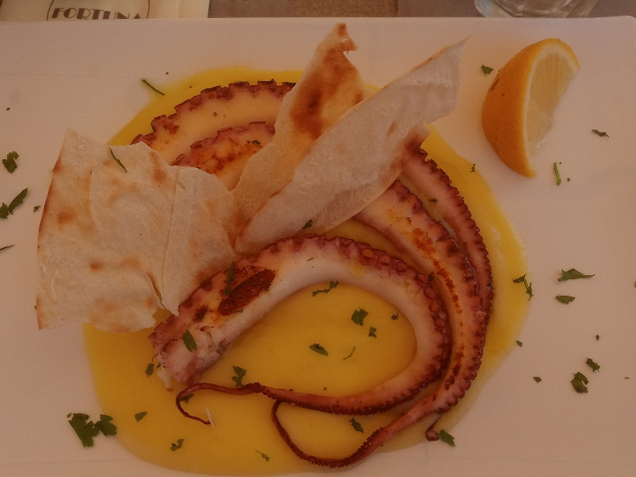
Képek:
